**石 嘴 山 市 第 九 小 学 党 支 部**

**信 息 简 报**

**2020年7月1日** H:/Local%20Settings/Temp/ksohtml/wps_clip_image-21584.png **签发人：张战青**

**———————— ★ —————————**

**“不忘初心跟党走 牢记使命促转型”**

**市九小党支部“庆七一”活动**

**(主题党日系列活动七)**

为庆祝建党99周年，深入贯彻习近平新时代中国特色社会主义思想，落实“砥砺初心使命、永葆政治本色”党建促进月活动。石嘴山市第九小学党支部开展了“不忘初心跟党走、牢记使命促转型” 主题党日系列活动。

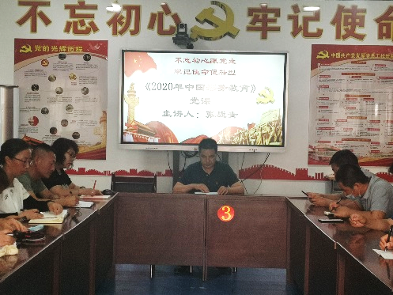理论学习有收获。6月30日下午，支部书记张战青同志结合目前国家社会发展进程中所遇到的情况，针对2020年中国形势教育未大家上了一节精彩的党课。张战青同志强调形势教育重在“教”，但更重于“育”，今天在全国上下一盘棋，凝心聚力、集中力量完成打赢脱贫攻坚战和确保“十三五”规划圆满收官之际，我们每位党员干部同志都要始终做到不忘初心、牢记使命，抢抓机遇、锐意进取，用汗水和胆识全力书写2020年时代发展篇章。

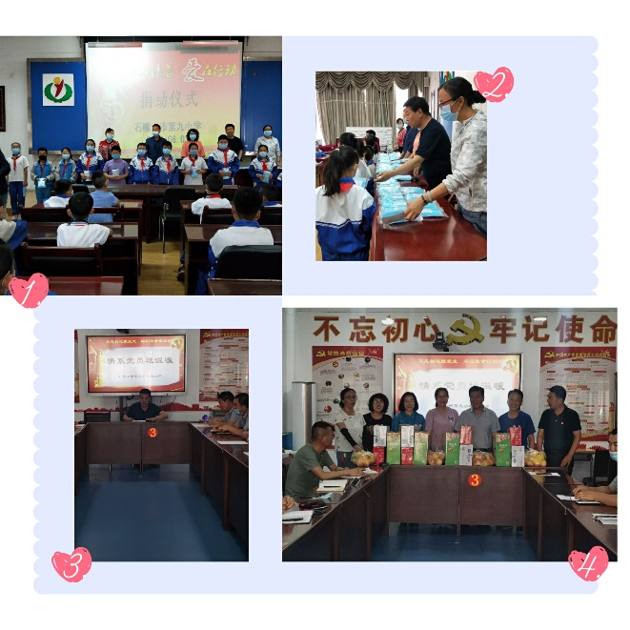情系师生送温暖。为进一步增强党的凝聚力，充分体现党组织对师生的关爱关怀，市九小党支部开展了情系师生送温暖活动。受疫情影响，学生复学后进校园多了一件必需品“口罩”。然而对于困难家庭来说，购买口罩也成了他们的负担。学校党支部核实情况后，对83名家庭困难的学生捐赠口罩，共计捐赠1660个口罩，为学生的安全保驾护航。

为进一步增强广大党员荣誉感，归属感，使命感，调动全党积极性，主动性。7月1日，支部书记张战青同志代表学校党支部慰问了部分老党员教师，给他们送上党组织的关怀。被问被慰问的老党员同志们真诚的感谢学校的关心，感谢党的关怀，大家纷纷表示今后会一如既往的发挥老党员的模范作用，关心和支持学校教育事业发展及其为学校发展建言献策，发挥余热贡献自己的力量。

座谈交流促转型。7月1日下午，学校党支部组织召开“坚定担当新使命、奋力展现新作为”座谈会。本次座谈会主要围绕“砥砺初心使命永葆政治本色”、“建设清风校园”和学校扶贫攻坚三个专题进行交流。参加此次座谈会的有校委会和支委会全体成员以及党员和教师代表。

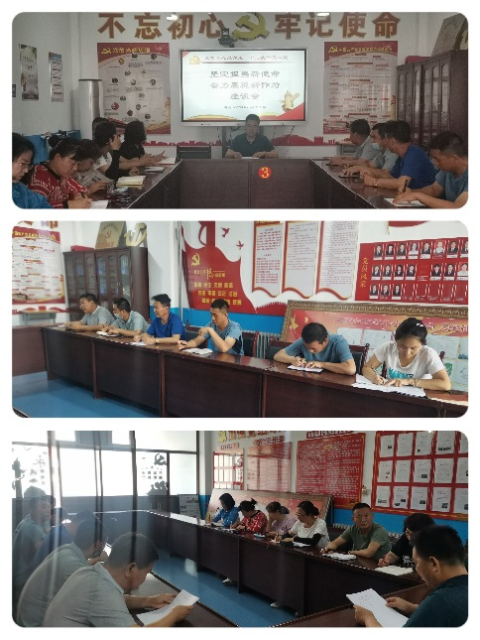我校去第十五中学参观了AR地理教室、AI教室、物理化学传感实验室、移动演播厅等技术设备的毕业班老师表示，在中学各科老师的讲解下，体会到了互联网和人工智能与学科的深度人融合，通过这样的交流活动能够了解中小学课堂教学的差异，从中发现中小学教学的衔接点，并有信心学习新技术，让小学课堂也变得更加智能化，切实提高教学效果。

党员教师表示：师者应不忘信仰之心，对教育事业负责任；应不忘敬畏之心，对教师成为敢于担当；应不忘仁爱之心，对学生关怀备至。教育不止是知识的传承，更是心灵的碰撞，感情的共鸣，有爱的教育才有生命力。作为新时代的教师，要承担起教书育人的神圣历史使命和责任。

校领导表示：学校要做到不让任何一名学生因为家庭贫困而影响学习。要对在校的每一位贫困学生进行扶贫帮助，做到每个贫困生都有人关爱，每个贫困家庭都能感受到学校的温暖。此外，学校要加强校园廉政文化建设。提高学生思想道德素质和诚实守法的意识。每位教师要引导学生从具体的事情做起，从一言一行做起，培养他们良好的廉洁意识，切实创建清风校园。

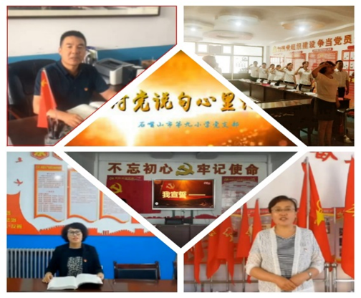重温誓词表初心。全体党员精心录制了“对党说句心里话”视频，抒发知党、爱党、颂党的真情实感。“我志愿加入中国共产党，拥护党的纲领……”面对鲜红的党旗，在崔惠琴同志的带领下，热情豪迈地重温入党誓词，再次向党和人民作出庄重的承诺，表达对党的忠诚以及为共产主义事业奋斗终身的决心。

此次主题党日活动，使全体党员思想受到洗礼，不忘入党初心，始终坚持以习近平新时代中国特色社会主义思想为指导，深入贯彻习近平总书记视察宁夏讲话精神，全力做好教育扶贫工作，促进教育转型。（通讯员：景红玉）